## Soạn và nộp hồ sơ trực tuyến; đăng ký gửi, nhận hồ sơ qua bưu chính công ích

Khách hàng truy cập địa chỉ <https://hanhchinhcong.khanhhoa.gov.vn>, thực hiện các bước sau:

**- Bước 1:** Đăng nhập “**Đăng nhập”** vào hệ thống.

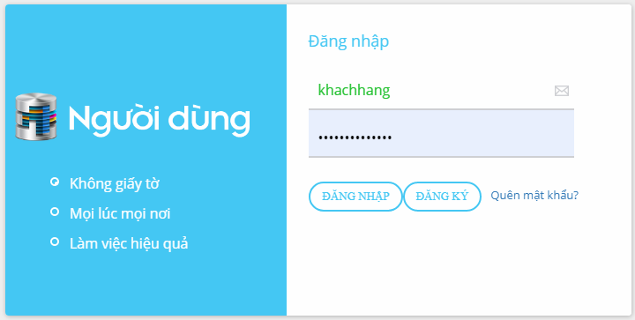

Hệ thống sẽ chuyển vào chuyên trang **thủ tục hành chính** như hình sau đây.

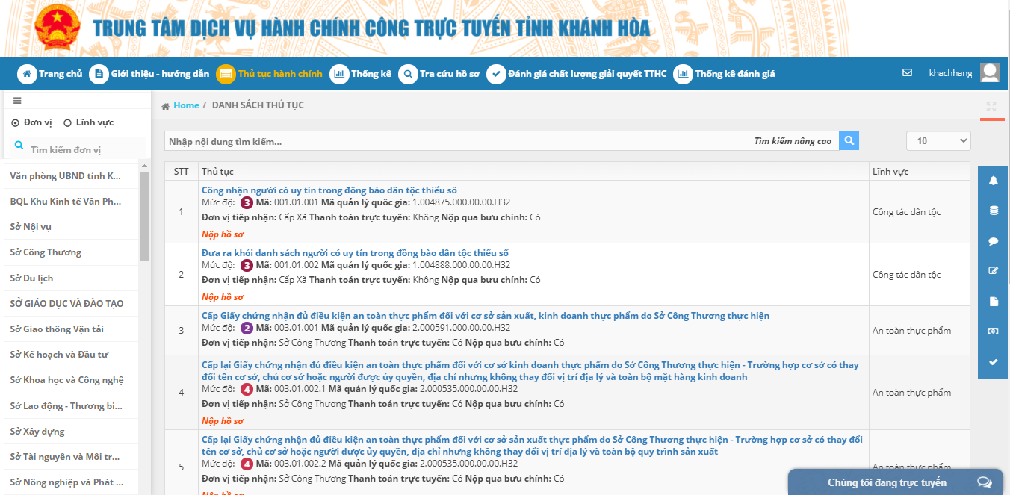

**- Bước 2:** Nhập **Từ khóa** để tìm thủ tục trên ô “**Tìm kiếm”** hoặc chọn **“Tìm kiếm nâng cao”** để thêm tùy chọn tìm kiếm mức độ 3 hoặc 4**.** Các thủ tục cho phép nộp hồ sơ trực tuyến sẽ hiện ra bên dưới. Bấm vào thủ tục để xem các thông tin chi tiết của hồ sơ như *thành phần hồ sơ, trình tự thực hiện, phí, lệ phí,…*

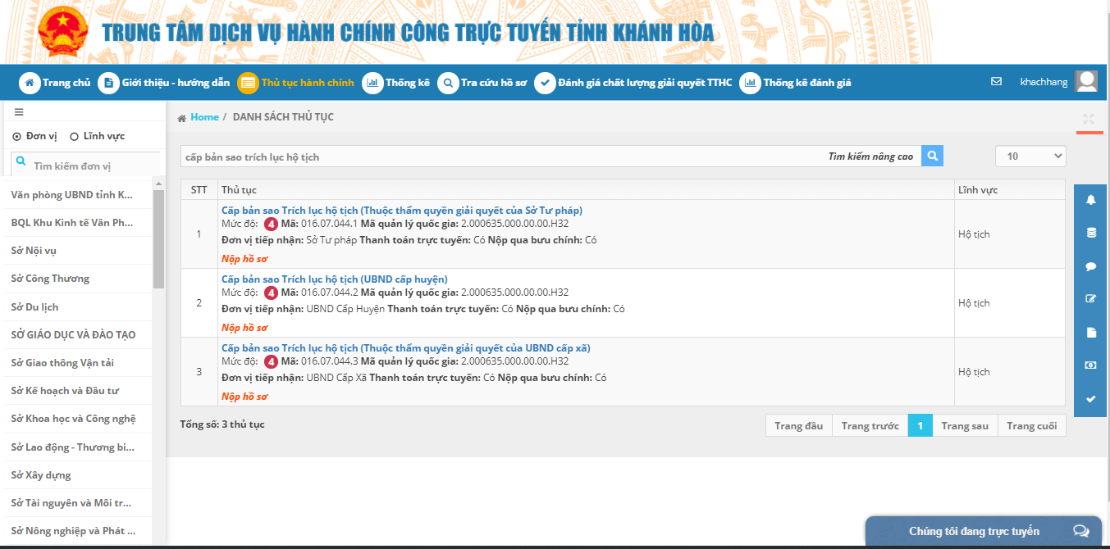

**- Bước 3:** Bấm nút “**Nộp hồ sơ”** ở phía dưới TTHC tương ứng.

Ví dụ này lựa chọn thủ tục: “Cấp bản sao Trích lục hộ tịch (Thuộc thẩm quyền giải quyết của Sở Tư pháp)”

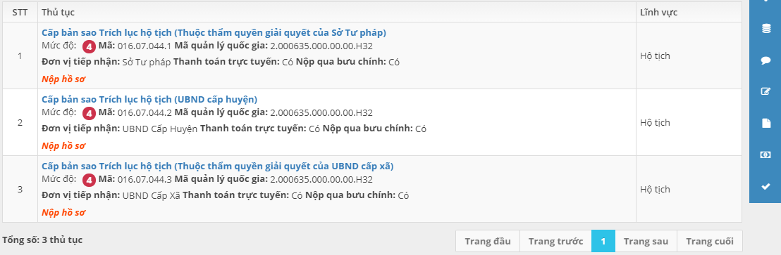

**- Bước 4:** Sau khi giao diện Nộp hồ sơ hiện lên, chọn “**Đơn vị tiếp nhận hồ sơ”** muốn nộp. Đối với hồ sơ nộp trực tuyến mức độ 3, 4, nếu khách hàng có nhu cầu sử dụng dịch vụ “**Nộp và trả kết quả qua bưu điện”** thì thực hiện chọn như hình bên dưới.

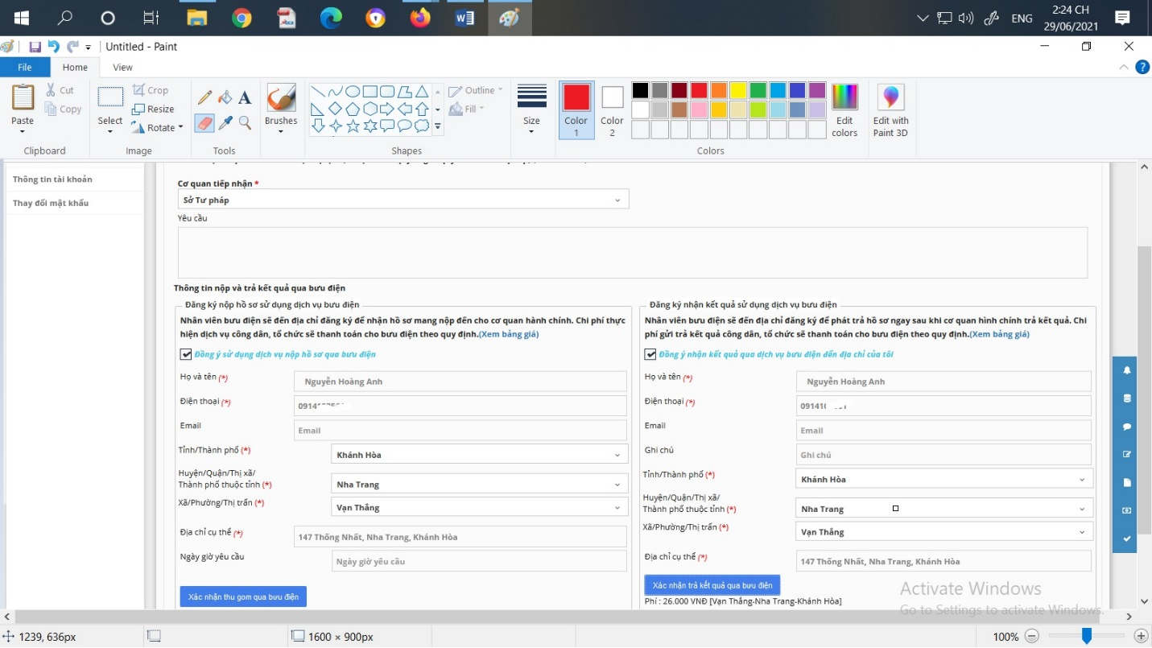

222

222

Thông tin đăng ký sử dụng dịch vụ bưu điện sẽ được hệ thống tự động cập nhập dựa vào thông tin tài khoản đã đăng ký, khách hàng hãy kiểm tra lại thông tin chính xác. Khi cán bộ một cửa tiếp nhận hồ sơ, thông tin của khách hàng ngay lập tức sẽ được chuyển sang hệ thống quản lý bưu gửi của Tổng công ty Bưu điện Việt Nam để sẵn sàng phục vụ khách hàng theo yêu cầu.

**- Bước 5:** Đối với thành phần hồ sơ, khách hàng tải file mẫu về điền đầy đủ thông tin, sau đó bấm gắn file, các giấy tờ theo số lượng và hình thức tương ứng của thành phần hồ sơ yêu cầu. Khuyến nghị khách hàng là tổ chức, doanh nghiệp sử dụng chữ ký số được cấp để ký số trên các tài liệu, tờ khai điện tử.

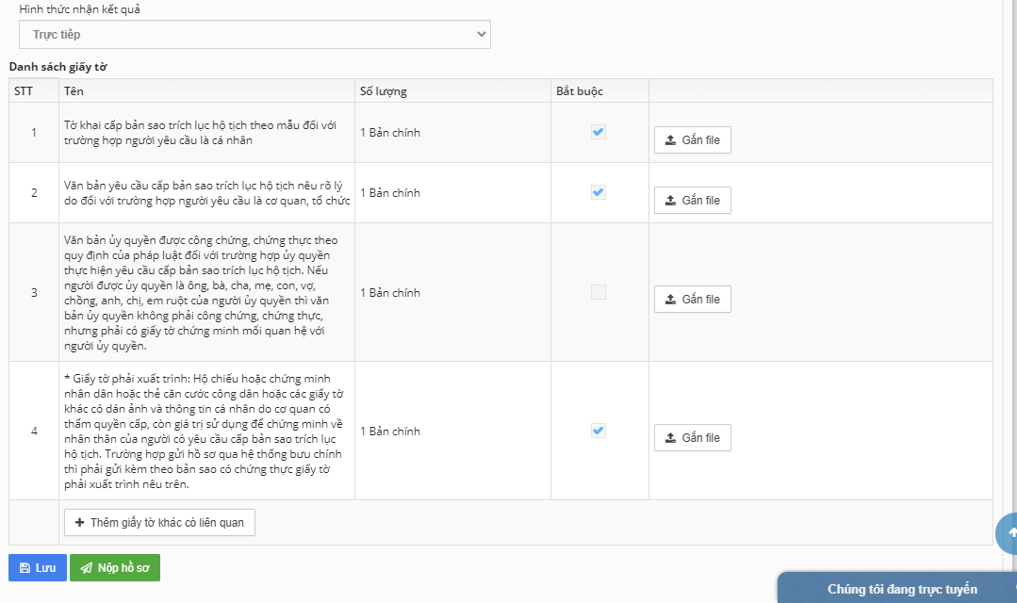

Sau khi bấm nút “**Gắn file”**, sẽ hiện lên giao diện bên dưới, cho phép gắn file mới hoặc sử dụng file đã tải lên sẵn ở “**Kho tài liệu của bạn”**.

*Lưu ý, những thành phần hồ sơ có đánh dấu bắt buộc thì phải đính kèm đầy đủ file giấy tờ. Những file giấy tờ này sẽ được lưu vào Kho tài liệu của khách hàng để tiếp tục sử dụng cho những lần tiếp theo. Nếu khách hàng sử dụng điện thoại thông minh hoặc máy tính bảng để thực hiện nộp hồ sơ, khi bấm* ***“nhấp vào đây để upload”****, điện thoại thông minh hoặc máy tính bảng sẽ gợi ý sử dụng camera để chụp trực tiếp tài liệu, bấm OK vào ảnh vừa chụp là đã tạo xong file giấy tờ.*

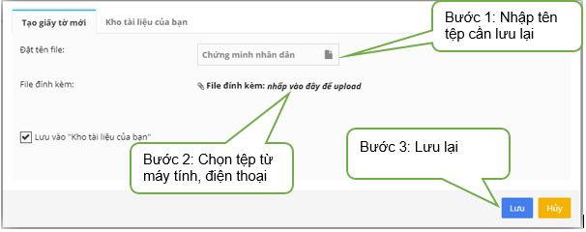

**- Bước 6:** Sau khi tạo lập xong hồ sơ, bấm nút **“Nộp hồ sơ”** để hoàn tất các bước nộp hồ sơ trực tuyến, Hệ thống sẽ thông báo nộp hồ sơ thành công.

Nếu muốn kiểm tra lại để nộp sau thì bấm “**Lưu hồ sơ”** để nộp saukhi hoàn chỉnh thành phần hồ sơ.

